# NVF Godstransporter Möte 6

NVF Godstransporter webbmöte via Teams.

**Tid:** tisdagen den 23 februari 2021 kl 13.00-14.00 (svensk tid)

**Ledamöter NVF Godstransporter,**

**Närvarande**

Anssi Alasaari, Finland (Alucar) gäst

Búgvi Apol Färöarna Gäst

Christian Mineur Sverige

Christian Mjøsund Norge

Dag Nordvik Norge

Erika Kallionpää

Finn Bjerremand Danmark

Håvard Stjern Norge

Ismo Myllylä, Finland VAK gäst

Jan Vig Nielsen Danmark        korresponderande   

Jesper Sandin Sverige

Jørn-Henrik Carstens Danmark

Lena Larsson Sverige

Mårten Johansson Sverige

Martin Frimann Mortensen Danmark

Nicklas Pärus, Finland Närko gäst

Otto Lahti Finland

Petter Åsman Sverige

Per Olsson Sverige

Sara Ranäng Sverige                korresponderande

Sogol Kharrazi

Steffen Johannsen Danmark

Søren Saugstrup Danmark

Thomas Asp Sverige

Tobias Johansson Sverige

Tom Eklund, Finland Ekeri gäst

Toril Presttun Norge

**Kopia:**

Anders Gunneriusson Sverige

Aki Siren, Finland Jykigroup

Eva Lindborg Sverige

Göran Tylli, Finland Tyllis

Jenny Karlsson Sverige

Kristófer Kristofersson, Island gäst

Mattias Hjort Sverige

Omar Bagdadi Sverige

Tone Hugstmyr Norge             korresponderande

Vesa Männistö Finland

## Agenda

## Mötet öppnas

Mårten öppnade mötet och hälsad välkomna.

## Dagordning fastställs

Dagordning fastställdes enligt förslag

## Föregående anteckningar

Anteckningar från föregående möte godkändes

## Statusrapportering pågående rapporter/arbeten

### Dispenstransporter i nordiska länder, Steffen

* Steffen rapporterade läget, rapporten är nästan klar
* Läst av Sverige, Norge & Danmark
* Kvarstår Finland -Otto kommer att ge feedback inom kort.
* Klar om ca 2 veckor, Skickas då ut till hela arbetsgruppen på danska, för kommentarer.

### Typfordon, Lena

* Hela rapporten är utskickad till hela gruppen
* Emil håller på och jobbar med återkopplingen Om 14 dagar klara.
* Gemensam baksida. För gruppen.
* Engelsk sammanfattning, skrives
* Martin förslag: Ställa samman appendix även i ett Excell ark
* Tack till författare och referensgrupp.

### HCT fordon med kopplingsutrustning som kräver Trade-Off för kopplingsprestanda, Tobias

* Kartläggning av läget pågår, Finland klart, Norge, Sverige & Danmark kvarstår.
* Läget se bifogad PPT.
* Ambition att rapport är klart under året

### Road worthiness compliance, Anders Gunneriusson

* Anders var inte närvarande
* Dag informerade om att Norge och EU-länder är på gång med utväxling av felrapporter enl. EU 2014/47 detta kommer att vara klara under sommaren 2021, här kan information läsas ut om vilka skillnader i krav/fel som finns i de olika länderna.
  + - Mårten informerade om problematiken i att släcka punkter från andra länder.
    - Dessa släcks manuellt idag,
* 2020 skickade Norge ut 6000 punkter till andra länder manuellt.
* Tolkningen av skillnaderna behöver vi jobba med nu när detta blir digitalt.
* Mårten pratar med Anders om detta. Gemensam syn på detta behövs.
* Fordonsförordningen i t.ex. Sverige behöver ses över.

## Medlemmar i rapport-grupperna, Lena

### Road worthiness compliance, **Anders Gunneriusson**

### Kartläggning av framkomlighetskrav för lastbilar, **Lena Larsson**

Så fort Typfordon är klart startar arbetet, rapport klar i år

### HCT fordon med kopplingsutrustning som kräver Trade-Off för kopplingsprestanda, **Tobias Johansson**

### Terminaler og andre arealer til godstransport, **Toril Persttun.**

Samla gruppen till hösten, huvuddelen av arbetet sker under 2022  
Fysiskt möte för hela arbetsgruppen i Norge Hösten 2021 uppstart då.

## Övriga frågor

Seminarier med IRU

De 2 första mötena är inställda Mårten återkommer om återstående möten

* ~~Future Need of Alternative Fuels to Decarbonize Road Transport. February 10, 10.00 – 11.00 CET~~
* ~~Introduction of Hydrogen to Decarbonize Road Freight. March 10, 10.00 – 11.00 CET~~
* *Electrification of Road Freight.  April 7, 10.00 – 11.00 CET*
* *Connected Automated Vehicles for Road Freight. May 12, 10.00 – 11.00 CET*

## Möten under 2021

Mårten och Lena tar fram förslag på möten under 2021

## Nästa möte:

Möte 7: Möte 7 tisdag 23 mars kl 13.00-14.00 Teams

## Agenda för möte 7, känt idag:

* Mötet öppnas
* Dagordning fastställs
* Föregående anteckningar
* Presentation av NYA rapporter
* Statusrapportering pågående rapporter/arbeten
  1. Framsida och baksida till rapporterna, Mårten
  2. Road worthiness compliance, Anders
  3. Dispenstransporter i nordiska länder, Steffen
  4. Typfordon, Lena
  5. HCT fordon med kopplingsutrustning som kräver Trade-Off för kopplingsprestanda, Tobias
  6. Medlemmar i rapport-grupperna, Lena
  7. Vagn som HCT modul i Sverige (Ismo) (Missades på möte 6- se anteckningar från möte 5 nedan)
* Övriga frågor

Anmäl frågor till Mårten och mig

Antecknat av Lena Larsson

**2020 Skype**

* Möte 1 tisdag 25 september kl 13.00-14.30
* Möte 2 tisdag 27 oktober kl 13.00-14.00
* Möte 3 tisdag 10 november kl 13.00-14.00
* Möte 4 tisdag 22 december kl 13.00-14.00

**2021 Skype / Teams**

* Möte 5 tisdag 19 januari kl 13.00-14.00
* Möte 6 tisdag 23 februari kl 13.00-14.00

Möte 7 tisdag 23 mars kl 13.00-14.00

Möte 8 tisdag 13 april kl 13.00-14.00

Möte 9 tisdag 25 maj kl 13.00-14.00

Förslag ytterligare möten:

* Möte 10; tisdag 17 augusti kl 13.00-14.00 Teams
* Möte 11; 21 -22 september Möte i Helsingfors eller teams.
* Möte 12; tisdag 26 oktober kl 13.00-14.00 Teams
* Möte 13; 1 – 2 december Möte i Oslo

## Från möte 4:

Vagn som HCT modul i Sverige (Ismo)

Ismo presenterade problemet. Se figur nedan

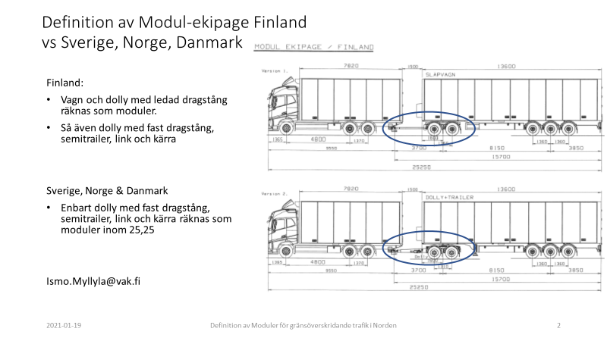

Omar beskrev hur Sverige tänkt, och att förändringar inte finns med i liggande förslag för längre fordon.

Lena, Per och Mårten håller med Ismo det vore bra att kunna få med långa släpvagnar i det nya direktivet för längre än 25,25.

Finn. Danmark tillåter släpvagnar endast upp till 12 meters längd i MVT.

Vid nästa möte tar vi upp frågan igen

– fundera på om vi skall starta en arbetsgrupp, och om det finns någon som vill bereda frågan.

Närvaro och arbetsgrupper 2021

